Prova 1 - Estatística Computacional I

Rodrigo Cardoso

8 de abril de 2019

## Questão 1

### a) Carregue os dados *mtcars* no R.

data("mtcars")  
  
head(mtcars)

## mpg cyl disp hp drat wt qsec vs am gear carb  
## Mazda RX4 21.0 6 160 110 3.90 2.620 16.46 0 1 4 4  
## Mazda RX4 Wag 21.0 6 160 110 3.90 2.875 17.02 0 1 4 4  
## Datsun 710 22.8 4 108 93 3.85 2.320 18.61 1 1 4 1  
## Hornet 4 Drive 21.4 6 258 110 3.08 3.215 19.44 1 0 3 1  
## Hornet Sportabout 18.7 8 360 175 3.15 3.440 17.02 0 0 3 2  
## Valiant 18.1 6 225 105 2.76 3.460 20.22 1 0 3 1

### b) Faça uma análise descritiva simples da variável *mpg*.

summary(mtcars$mpg)

## Min. 1st Qu. Median Mean 3rd Qu. Max.   
## 10.40 15.43 19.20 20.09 22.80 33.90

A variável *mpg* é o número de milhas por galão, ou seja, consumo. O consumo mínimo é de 10,40 mpg, o máximo é de 33,90 mpg. Em média os carros tem consumo de 20,09 mpg.

### c) Faça um boxplot da variável *mpg*

boxplot(mtcars$mpg,   
 main = "Boxplot do Número de milhas por galão")

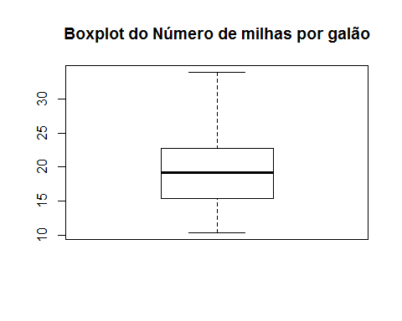

### c) Faça uma tabela de Frequencia do número de Cilíndros por tipo de Trasmissão. Se necessário, use o comando *help()*

table(mtcars$cyl, mtcars$am)

##   
## 0 1  
## 4 3 8  
## 6 4 3  
## 8 12 2

## Questão 2

### a) Usando uma estrutura de loop e estrutra condicional, adicione aos dados *mtcars* uma nova variavel: CONSUMO: Alto Consumo, Baixo Consumo.

Considere *Alto consumo* aqueles carros com *mpg* maior que a média Considere *Baixo consumo* aqueles carros com *mpg* menor que a média

mtcars$CONSUMO = ifelse(  
 mtcars$mpg > mean(mtcars$mpg), "Alto Consumo", "Baixo Consumo")  
  
mean(mtcars$mpg)

## [1] 20.09062

head(mtcars[,c("mpg","CONSUMO")], 10)

## mpg CONSUMO  
## Mazda RX4 21.0 Alto Consumo  
## Mazda RX4 Wag 21.0 Alto Consumo  
## Datsun 710 22.8 Alto Consumo  
## Hornet 4 Drive 21.4 Alto Consumo  
## Hornet Sportabout 18.7 Baixo Consumo  
## Valiant 18.1 Baixo Consumo  
## Duster 360 14.3 Baixo Consumo  
## Merc 240D 24.4 Alto Consumo  
## Merc 230 22.8 Alto Consumo  
## Merc 280 19.2 Baixo Consumo

### b) Faça um gráfico de barras da nova variável criada no item a).

barplot(table(mtcars$CONSUMO))

